Конкурс плакатов, рисунков «Мусор – опасность для живой природы»

Цель конкурса «Мусор – опасность для живой природы» показать, какой вред приносят любые формы мусора растениям и животным, человеку. Призвать граждан к соблюдению чистоты и порядка везде.
Все мы – дети одного большого царства Природы. Как сохранить природу, как жить с нею в согласии, а может воспитывать экологическое сознание необходимости знать законы развития природной среды? Научиться понимать, любить периоду и участвовать в ее сохранении и восстановлении с самого детства?
Именно это следует прививать в детях с раннего периода обучения в школе.
Болея за чистоту своего города, помимо теоретических сведений по экологии и практической деятельности по борьбе с мусором, каждый год учащиеся выполняют важную творческую работу.
Был, например, объявлен конкурс экологических плакатов и рисунков «Я борец за чистоту земли, воды, воздуха» (1 – 2 класс).
Учащиеся 3-4 классов рисовали плакаты по теме «Мусор – опасность для живой природы».
В конкурсе приняли участие 6 творческих коллективов, в составе которых около 100 школьников.
Особого внимания заслуживают работы учащихся 4 «А», 4 «Д», 3 «Б», 3 «В» классов «Мусор – зло», «Не засоряйте природу!», как самые содержательные.
Постарались и учащиеся 2-х классов, в рисунках которых раскрыта основная тема, работы отвечают всем предъявленным требованиям. Лучшими художниками стали Чашникова Лиза (1 «Г»), Лузянина Настя (1 «Г»), Леушина Алиса (2 «А»), Зыкова Дарья (2 «А»), Пестова Кристина (4 «А»), Шибанова Полина (4 «А»), Бушмелева Анна (4 «Д»), Трегубов Алексей (2 «А»).
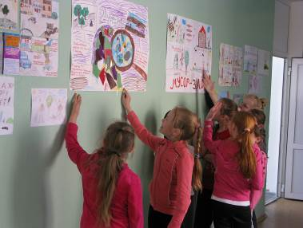
Материалы Конкурса были вывешены в школьном коридоре, где их мог увидеть любой желающий. Выставку творческих работ с любопытством рассматривали все.
После анализа конкурсных работ были определены победители. Им были вручены дипломы от школы за подписью директора.

